**4.3 Модульне тестування програмних класів**

Опишіть процес реального модульного тестування, використовуючи проект тестових наборів, описаних в лабораторній роботі No 8.

Якщо при тестуванні використовуються спеціалізовані програми, тоді опишіть процес їх використання.

**1. Теоретические ведомости**

Спецификация функции Registration():

1) username max 20 elements

2) email

3)password min 5

**Тестові набори:**

Таблица 1

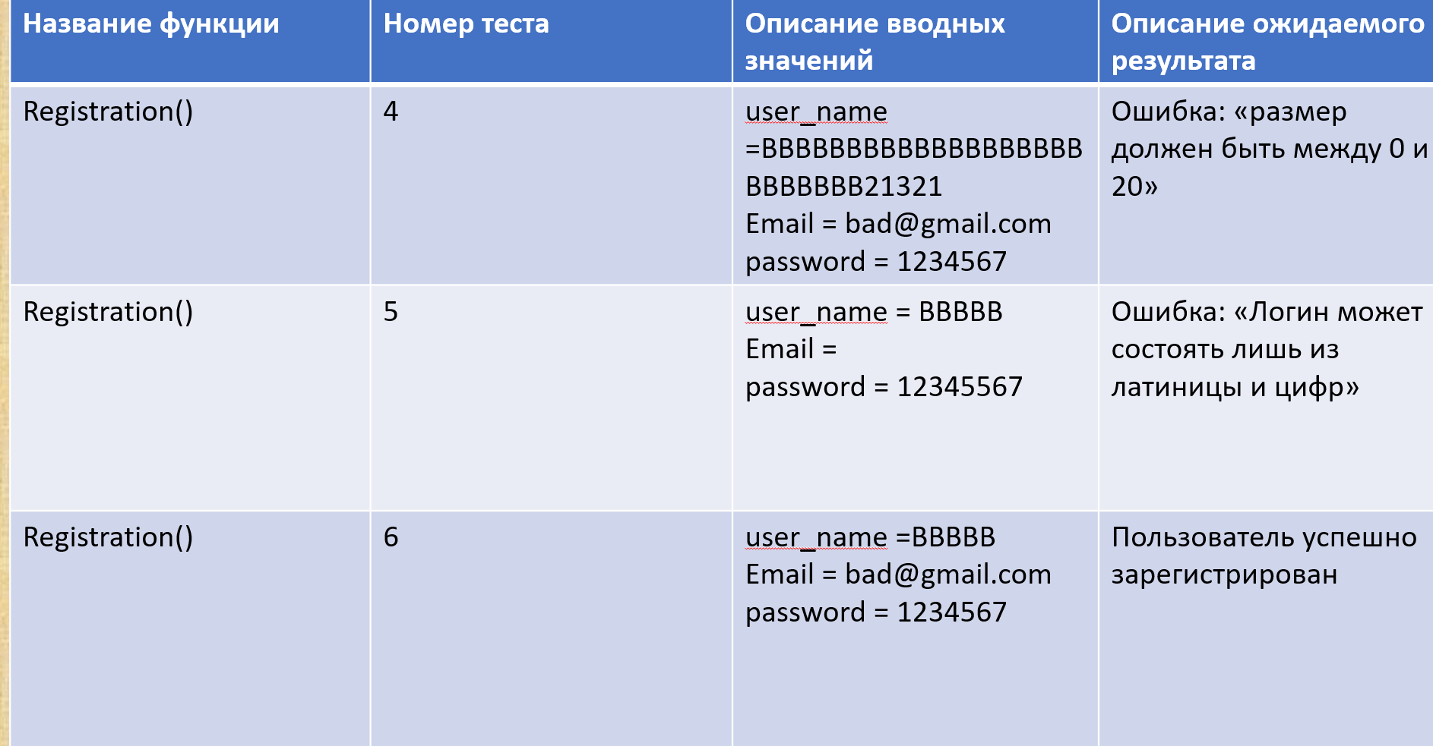

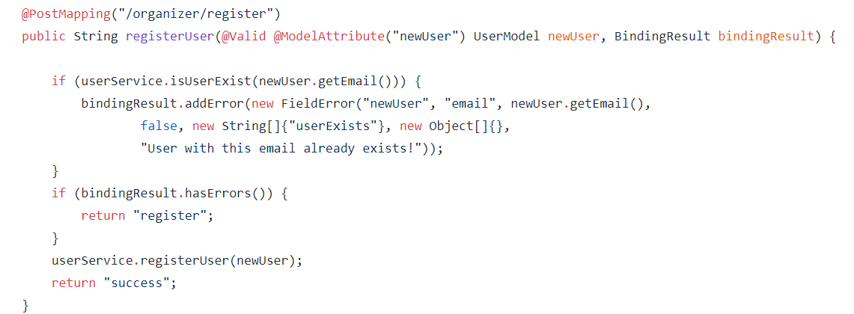

Рис. 1 - обробка Post запиту реєстрації

Після конструювання програмного модуля було проведено модульне мануальное тестування відповідно до тестами №4-6.

Процес виконання тесту №4, завершився отриманням наступних результатів: 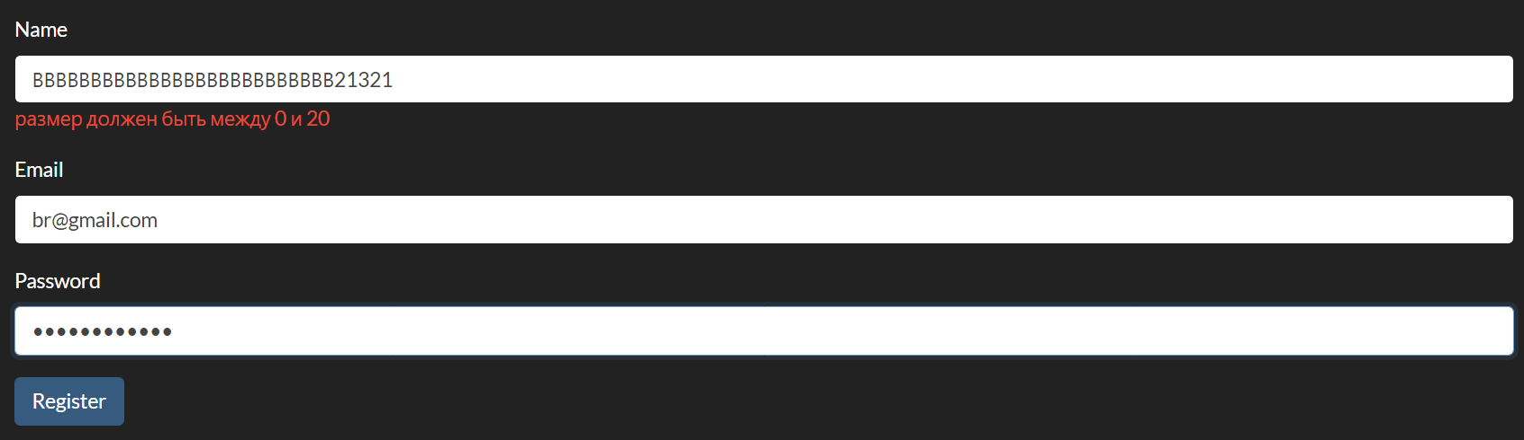

Рис. - виконання тесту №4

Процес виконання тесту №5, завершився отриманням наступних результатів:

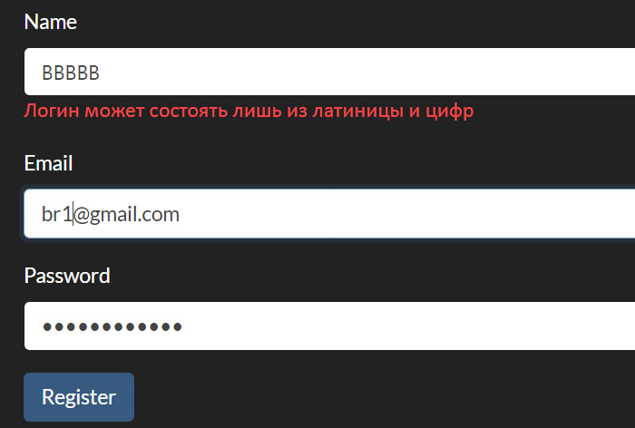

Рис. - виконання тесту №5

Заповнення полів регістрації с угодою тест-кейсу №6:

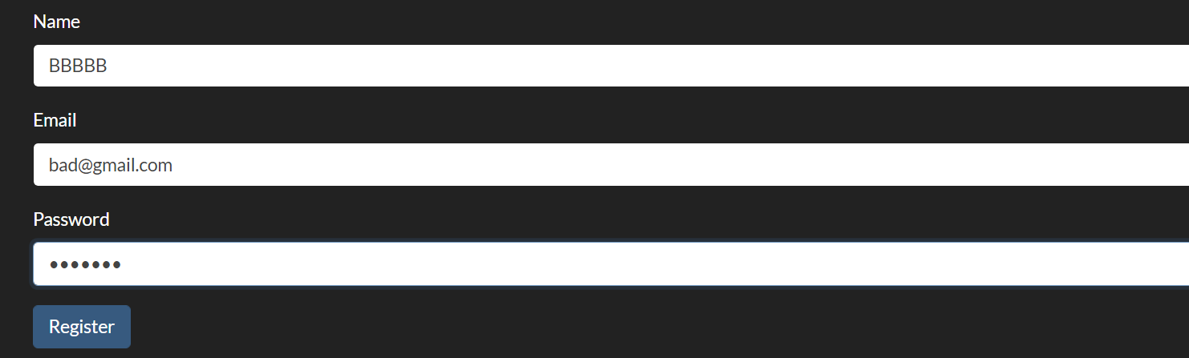

Рис. – заповнення полів регістарції

Процес виконання тесту №6, завершився отриманням наступних результатів:



Рис. - виконання тесту №6

**2. Теоретичні відомості**

Спеціфікація функції SetEvent():

1) Date

2) Time

3) Event name

4)minutesBefore

5) hoursBefore

6) daysBefore

**Тестові набори:**

Таблица 2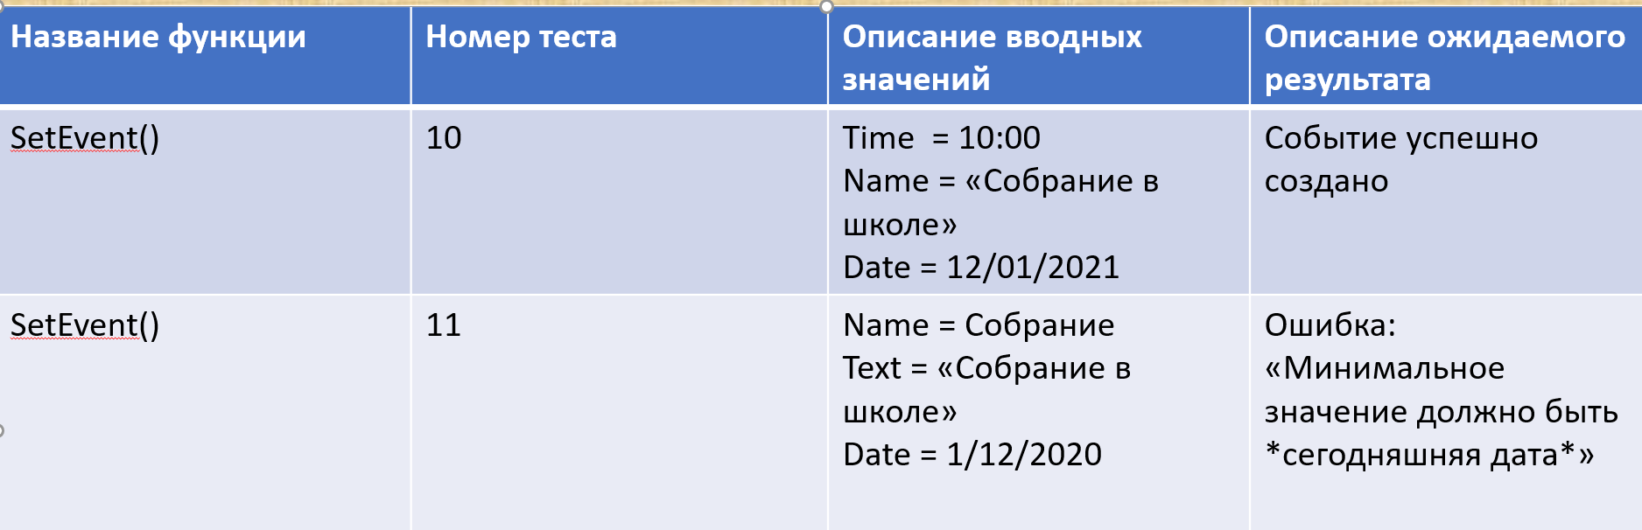

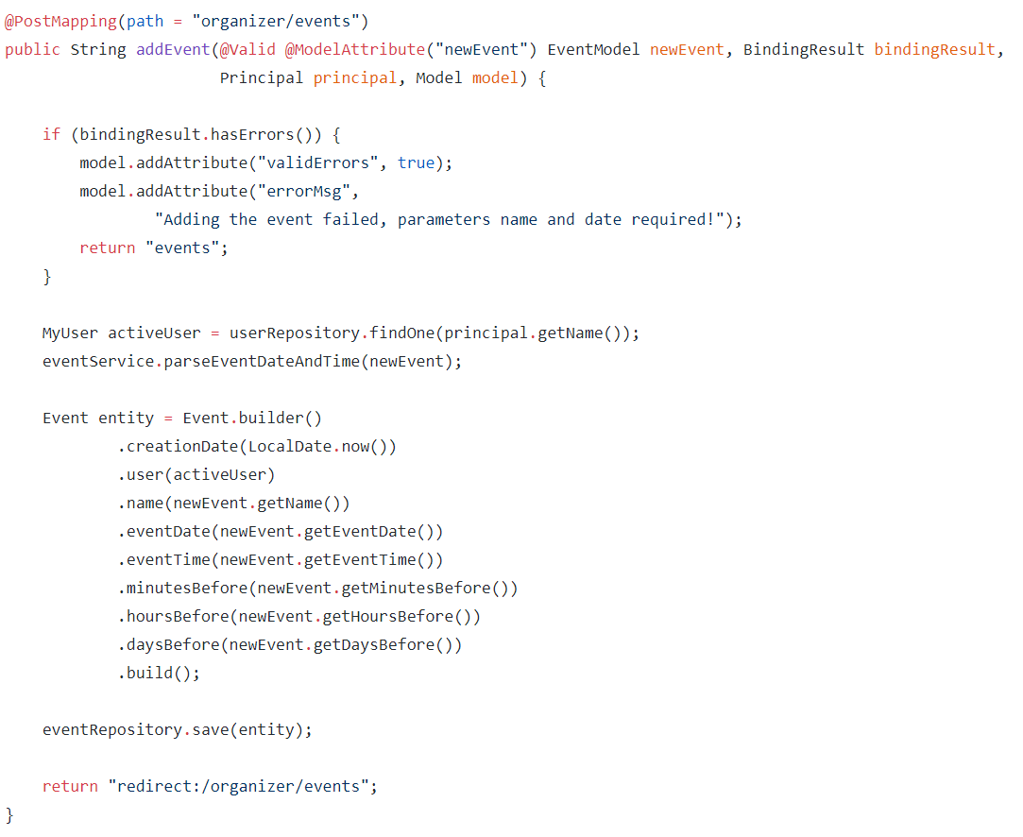

Рис. – обработка Post запроса событий

Після конструювання програмного модуля було проведено модульне мануальное тестування відповідно до тестами №10-11.

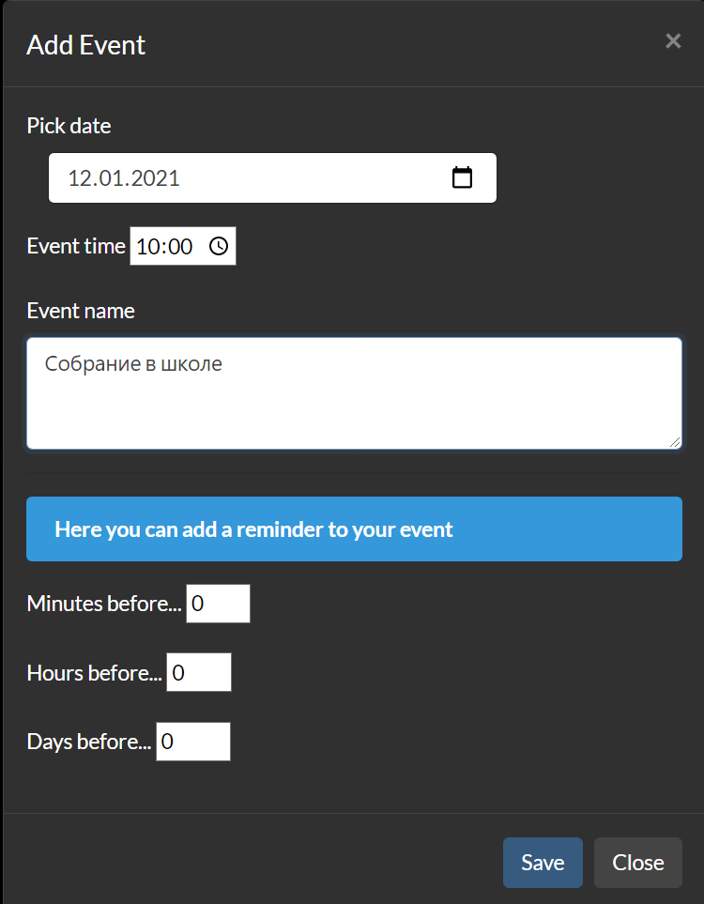

Рис. заповнення полів

Процес виконання тесту №10, завершився отриманням наступних результатів:



Рис. виконання тесту №10

Процес виконання тесту №11, завершився отриманням наступних результатів:

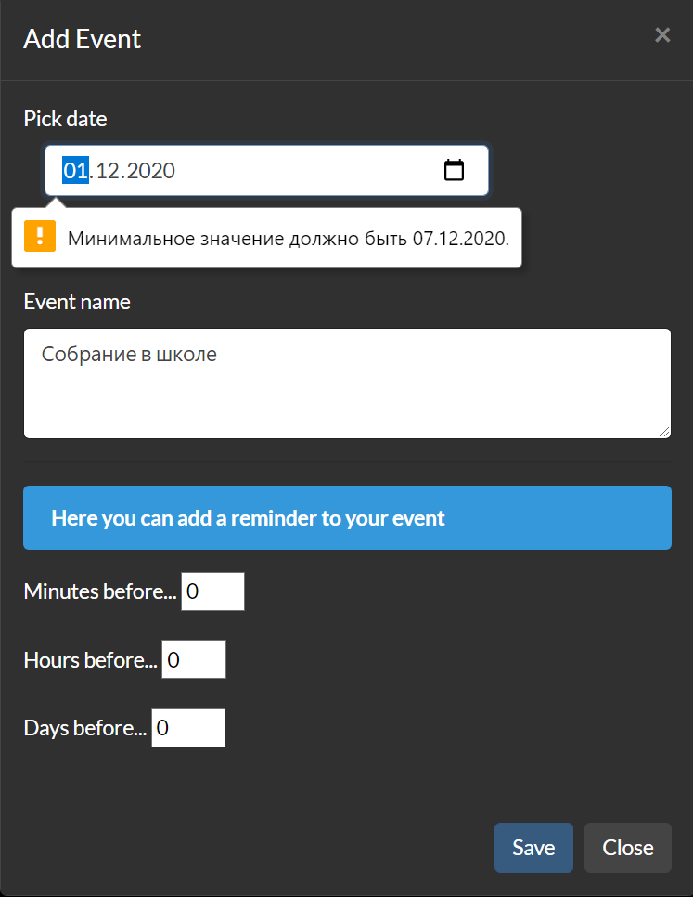

Рис. виконання тесту №11

**3. Теоретичні відомості**

Спецификация функции SetNote():

1) Name

2) Description

**Тестові набори:**

Таблица 3

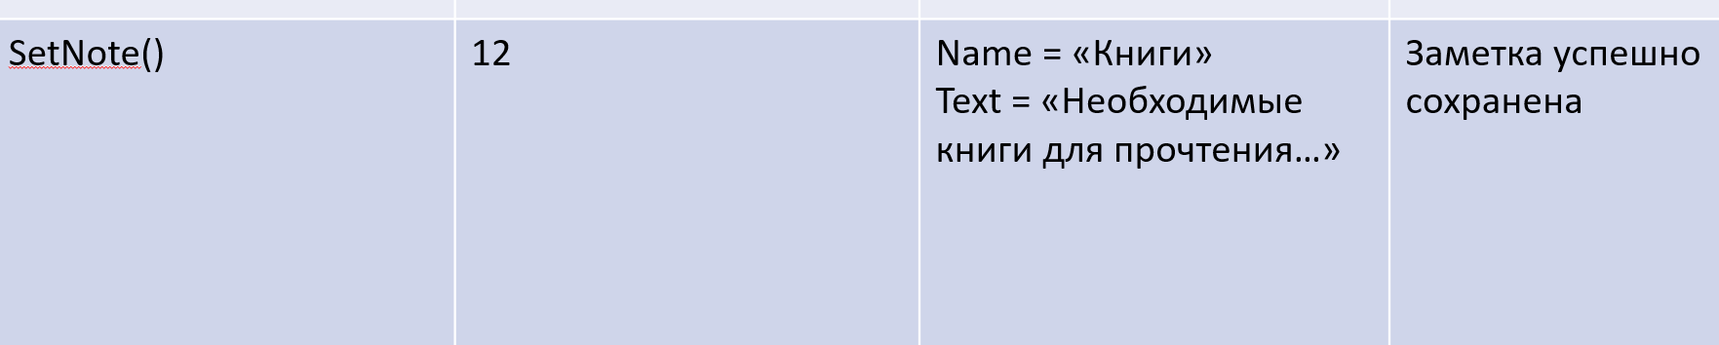

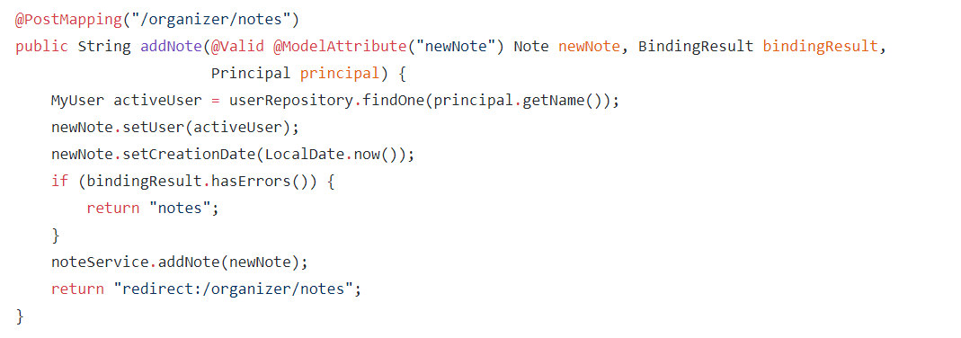

Рис. обработка Post запроса заметок

Після конструювання програмного модуля було проведено модульне мануальное тестування відповідно до тесту №12.

Заповнення полів регістрації с угодою тест-кейсу №10:

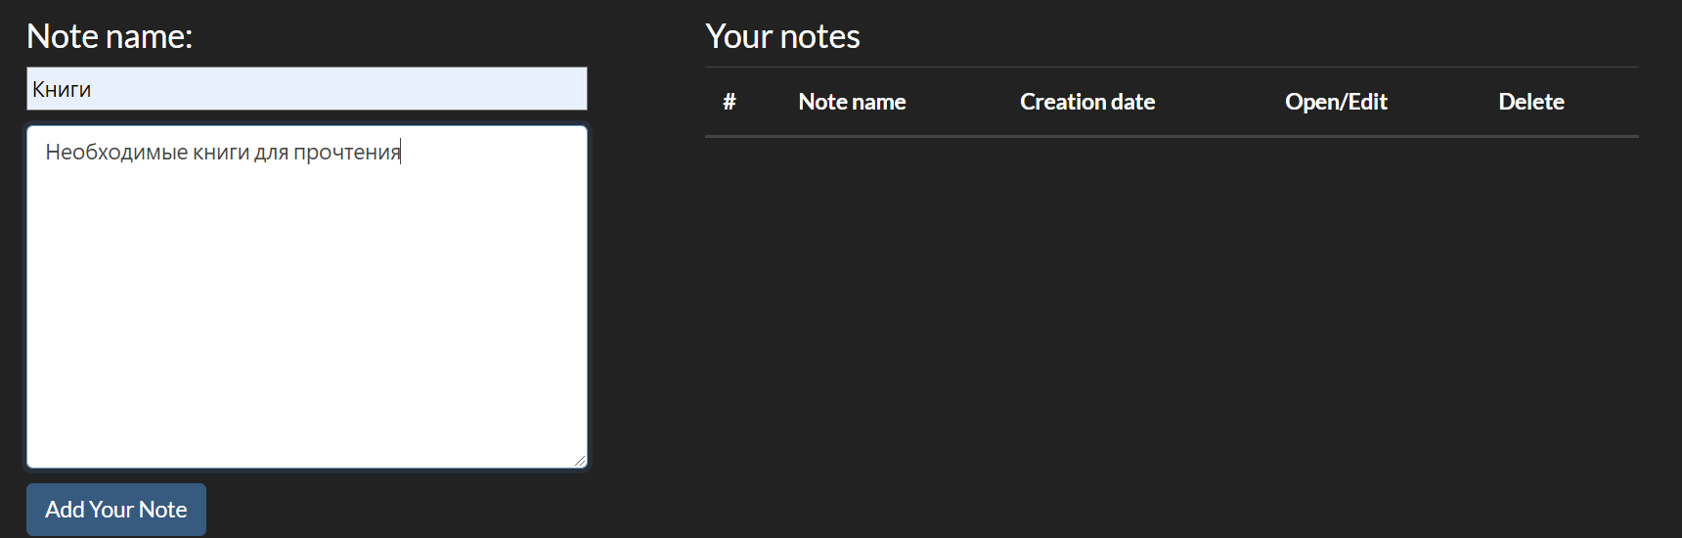

Рис. процесс заполнения полів заметки

Процес виконання тесту №12, завершився отриманням наступних результатів:

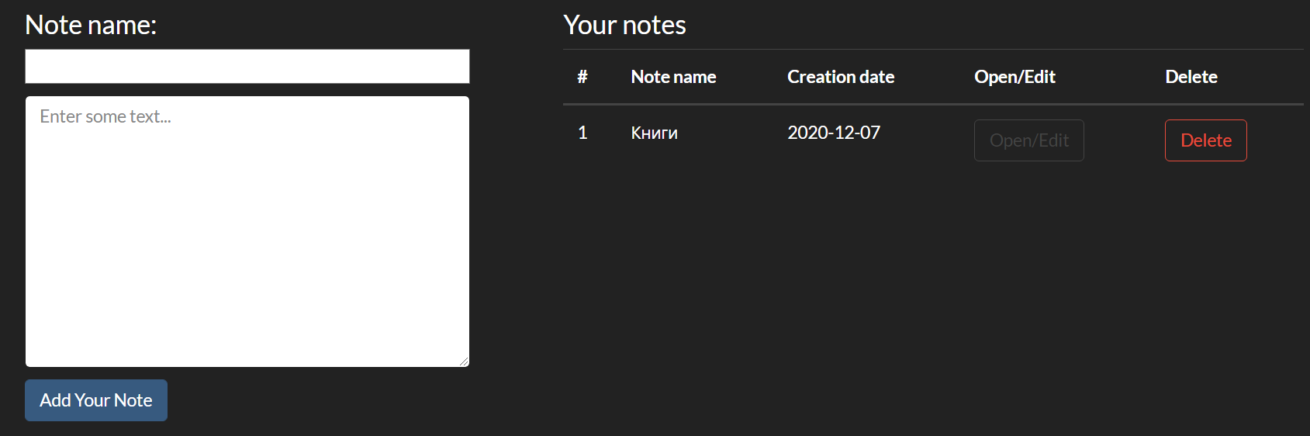

Рис. виконання тесту №12

**4. Теоретические ведомости**

Спецификация модуля Task:

1) Name

2) Description

**Тестові набори:**

Таблица 4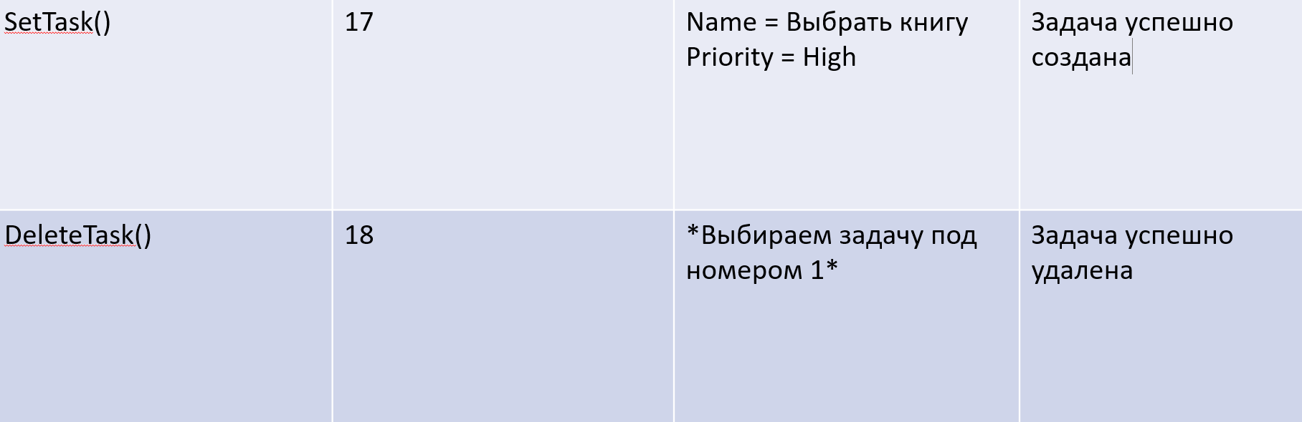

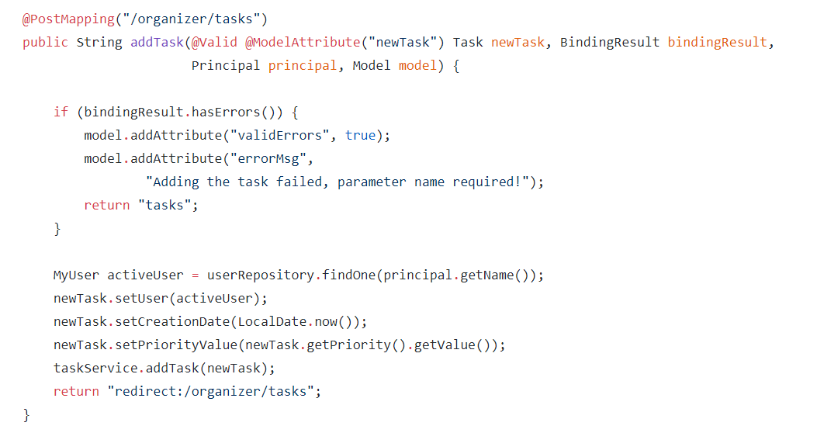

Рис. – обработка Post запроса задач

Після конструювання програмного модуля було проведено модульне мануальное тестування відповідно до тестами №17-18.

Заповнення полів регістрації с угодою тест-кейсу №17:

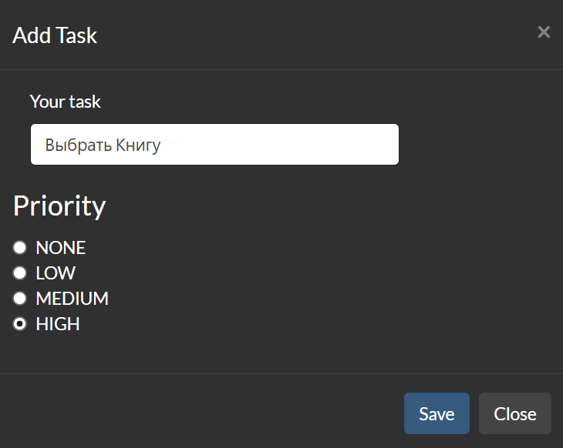

Рис. – процесс заповнення полів

Процес виконання тесту №17, завершився отриманням наступних результатів:

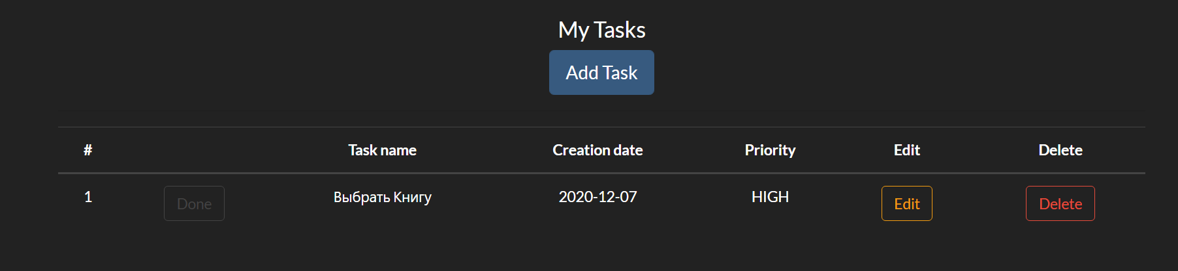

Рис. виконання тесту №17

Процесс виконання тесту №18:

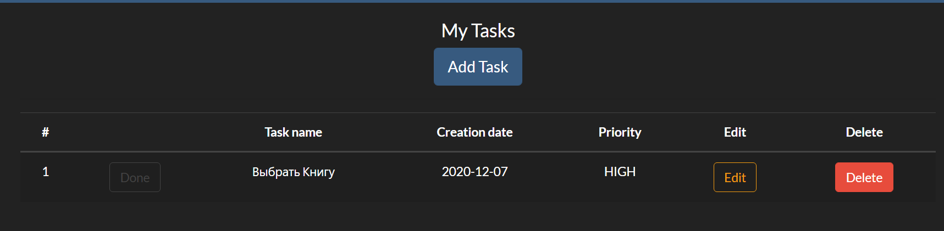

Рис. выполнение теста

Процес виконання тесту №18, завершився отриманням наступних результатів:

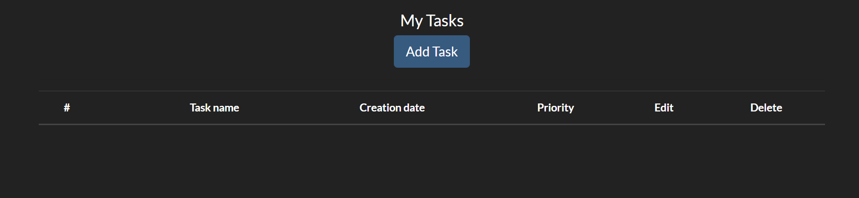

Рис. виконання тесту №18